Un exemple d’utilisation du tableur dans le cadre de ce questionnement :
2. Comment apprécier l’état de santé et de bien-être social ?
Il ne s’agit pas d’une activité technologique, mais d’une activité permettant d’illustrer l’importance d’une réflexion sur le sens des données et de mobiliser les fonctionnalités du tableur afin de mettre en évidence un phénomène, ici les inégalités territoriales face à la précarité :
L’axe choisi ici : Les inégalités géographiques : comparer la situation des régions.
Objectifs : Mettre en évidence :
  - les inégalités géographiques,
  - mais également la relativité des indicateurs,
Montrer que la transformation des données numériques est parfois nécessaire pour mesurer l’importance d’un phénomène.
Les données utilisées :
Il s’agit de proposer des données exprimées en valeur absolue concernant le nombre de bénéficiaires du RSA par région afin de montrer les limites de ces données dans le cadre de l’analyse et la nécessité de proposer des valeurs relatives pour proposer une analyse plus pertinente.

L’INSEE propose des données concernant le Revenu de solidarité active (RSA) en 2010 et couverture maladie universelle (CMU) en 2011 : comparaisons régionales. (http://www.insee.fr/fr/themes/tableau.asp?reg_id=99&ref_id=t_1202R)

Le tableau propose des données en valeurs relative et absolue concernant le nombre de bénéficiaires du RSA.

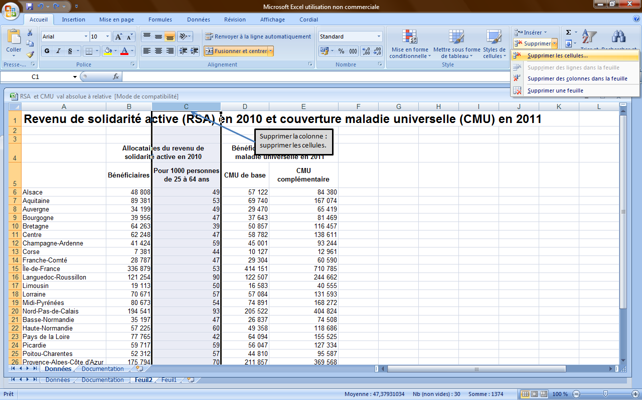
Pour permettre la réflexion attendue, il faut dans un premier temps supprimer les données en valeur relative.
RÉFLEXION AVEC LES ÉLÈVES :
- analyse de ces données pour comparer la situation des régions en matière de précarité,
- intérêt et limite de cette analyse.
Conclusion : relativité des données en valeur absolue et nécessité de prendre en compte la démographie de la région : population de la région : calcul du taux d'allocataires pour 100 personnes. (si cette analyse n’est pas possible dans l’immédiat, il est possible de faire le travail proposé ci-dessous pour ensuite aboutir à cette conclusion).
Attention : Réflexion concernant le champ : population entre 25 et 64 ans (/ aux données du RSA) en 2010.

L’INSEE propose une estimation de la population au 1er janvier par région, département (1975-2012), sexe et âge (quinquennal, classes d'âge) (http://www.insee.fr/fr/themes/detail.asp?ref_id=estim-pop&reg_id=99)

Réflexion à mener : quelles sont les données à exploiter dans cette base de données au regard de l’objectif.

2010 : sélection de la feuille correspondante.

Uniquement les colonnes évoquant l’« ensemble » de la population et ensuite uniquement entre 25 et 64 ans : supprimer les colonnes inutiles. (même démarche que précédemment).
∑

Nombre d’habitants entre 25 et 64 ans : Calculer la somme par ligne.

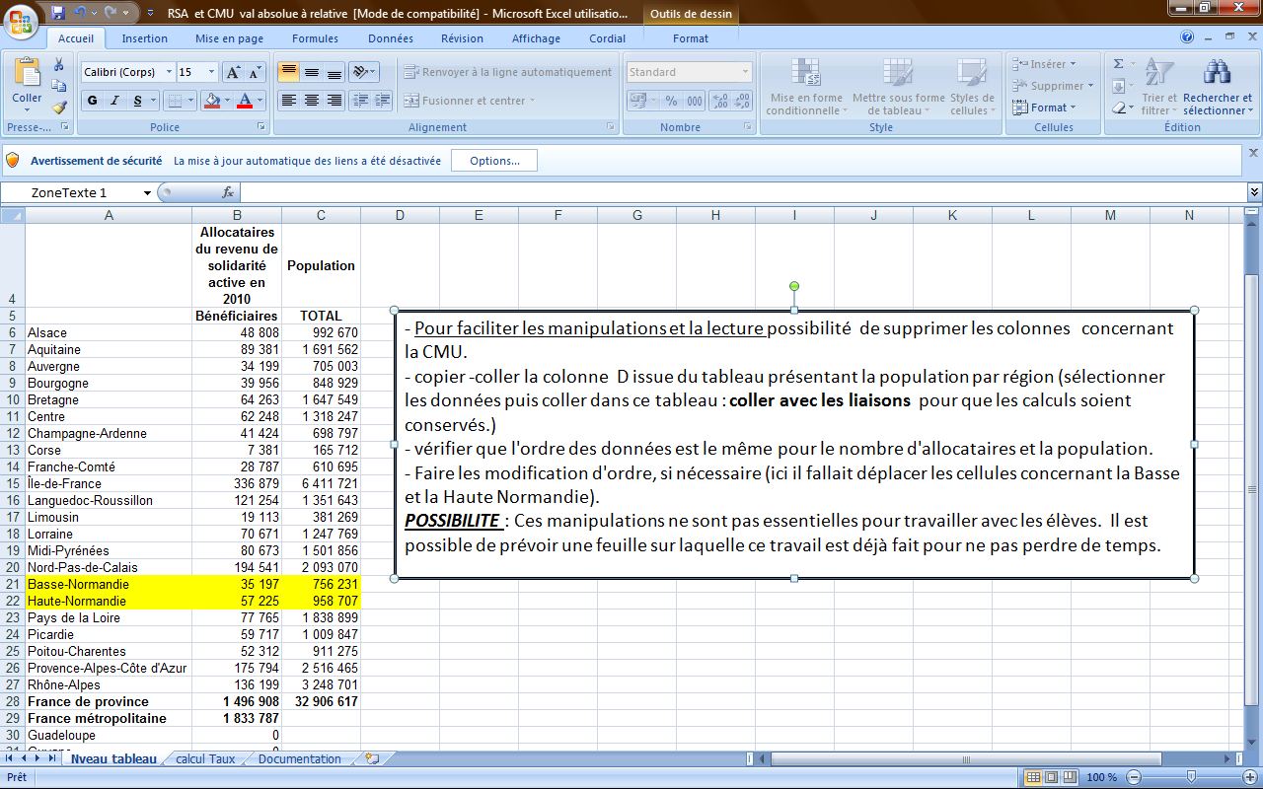
Créer le tableau présentant le nombre d’allocataires et le nombre d’habitants entre 25 et 64 ans par région en 2010 avec les données sur le nombre d’habitants :
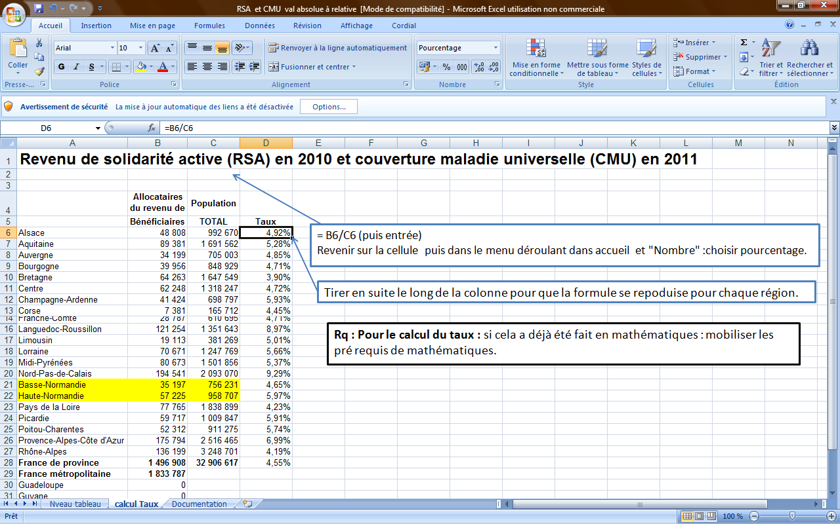

Les élèves peuvent à présent à nouveau analyser les données pour mettre en évidence les différences régionales.

Il est important de ne pas perdre de vue cet objectif de comparaison de la situation tout au long de la démarche. Le risque : que les manipulations fassent oublier les objectifs de départ.

Possibilité de leur faire comparer leur analyse de départ et la nouvelle.
Une approche interdisciplinaire :
Le programme de mathématiques définit des objectifs nécessitant l’utilisation des tableurs et s’appuyant dans la mise en œuvre des activités sur des situations relevant du secteur sanitaire et/ou social.
Le site disciplinaire des mathématiques de l’académie d’Amiens (http://maths ac-amiens fr/) propose dans sa rubrique « formation », « résumés des formations » des documents issus d’une formation sur le « nouveau programme » de mathématiques en STSS .
La lecture de ces documents nous permet de mieux comprendre, les compétences développées en mathématiques et réexploitables dans notre enseignement . Ils mettent en évidence l’importance de travailler avec les collègues de la discipline pour favoriser l’atteinte de nos objectifs réciproques.

